乐山市市中区卫生健康系统
2023年二季度安全生产工作例会召开

为进一步提升全区卫生健康系统安全生产责任意识，深刻吸取“4·18”北京长峰医院火灾事故经验教训，提升医疗卫生机构安全防范能力，杜绝各类安全事故发生，2023年4月20日，乐山市市中区卫生健康局组织召开全区卫生健康系统2023年二季度安全生产工作例会暨乐山市市中区医疗卫生机构、月子中心及托育机构安全生产集中警示约谈会。全区各级各类医疗卫生机构、月子中心及托育机构主要负责人共计76人参加了会议。
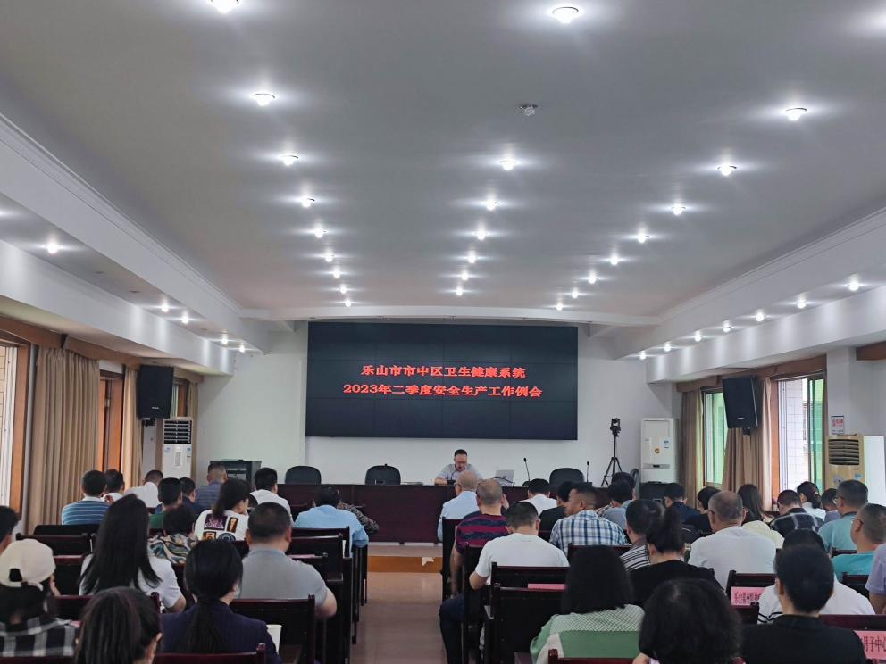
会议传达学习了省、市、区对安全生产工作的重要指示精神，并对进一步加强全区卫生健康系统安全生产工作进行了具体安排部署。

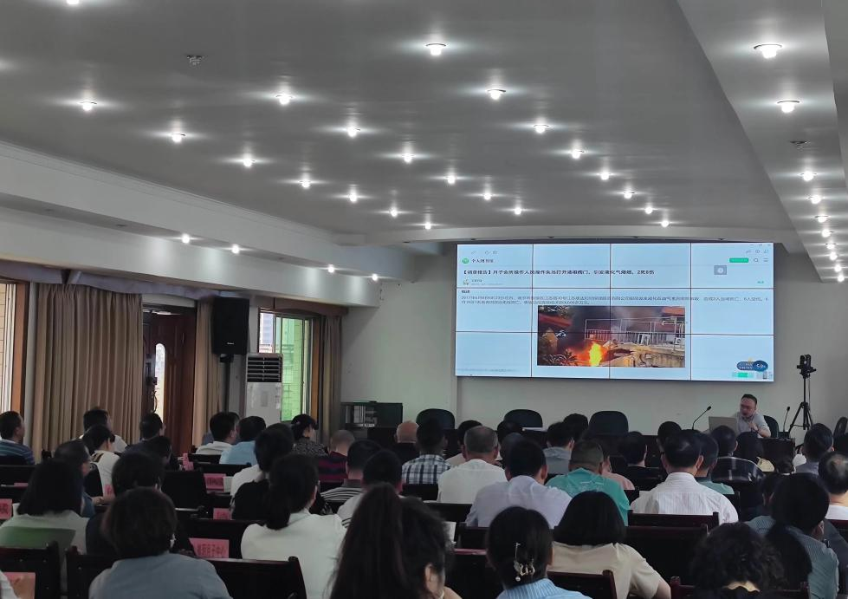
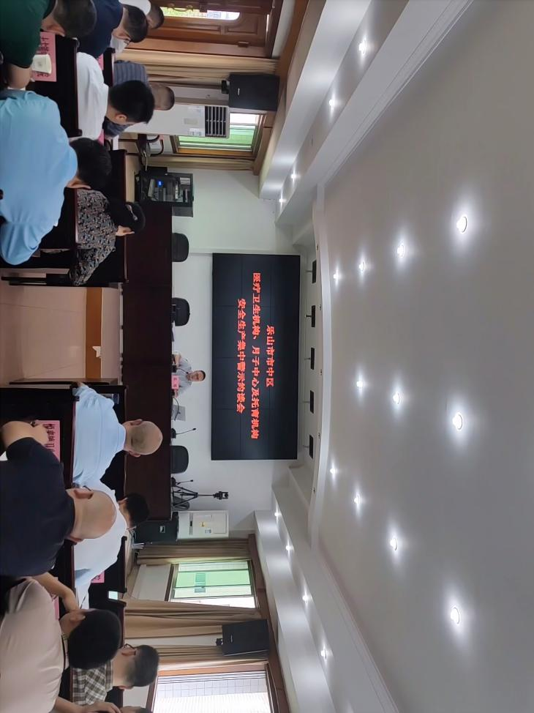
会议现场播放了“4·18”北京长峰医院火灾事故安全警示片，并通报学习“12·20”湘潭市岳塘区某医院火灾事故、“1·8”衡阳来雁医院较大火灾事故及南京市某月子会所火灾事故案例，深刻剖析事故发生原因，要求各医疗卫生机构、月子中心及托育中心深刻吸取事故经验教训，做到举一反三，警钟长鸣，坚决防范各类安全事故发生。

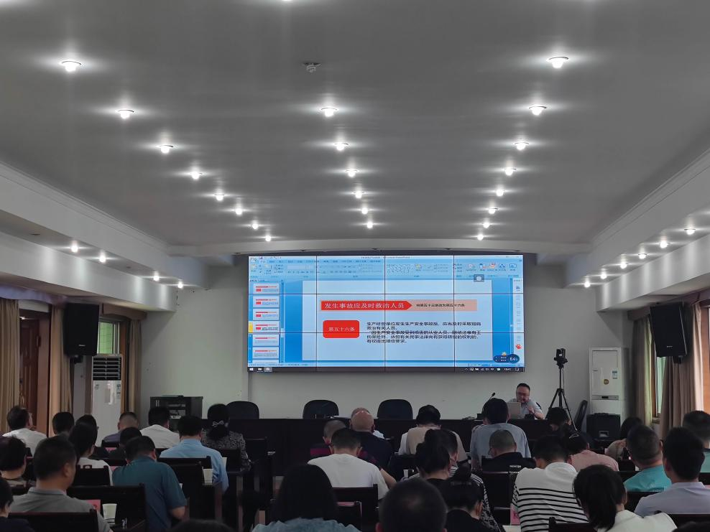
会议还组织集中学习了安全生产相关知识概念、刑法条例及《中华人民共和国安全生产法》，强调各单位要把安全生产作为头等大事来抓，进一步压紧压实安全生产主体责任，聚焦医疗卫生机构安全生产薄弱环节，抓好手术室、门诊部、储存室、机房、厨房等重点场所安全检查，抓好电气线路安全检查及院内施工安全监管，切实开展好卫生健康领域“五查”工作，搞好全体干部职工消防安全培训，进一步提升消防安全应急处置能力，用实际行动维护全区卫生健康系统安全稳定。
（市中区卫生健康局）

